美日勾搭意为何？

原创 简思智库 [简思智库](javascript:void(0);)

**简思智库**

微信号 GNSSTT

功能介绍 策者简也，思而后行。

2023-01-15[原文](https://mp.weixin.qq.com/s?__biz=MzUyNzQyMzYwNQ==&mid=2247493599&idx=1&sn=309ae4ee50d30d9b50f391e477ca29ba&chksm=fa7d66c5cd0aefd302af0ff08a624ae83e023035b03d3c158d2d46f51c645e15c6a49637956c&scene=27#wechat_redirect&cpage=99) 发表于

收录于合集 #香港的声音 241个





**簡思智庫有話説：**

作为中华民族的一份子，我们必须团结一致，拥护国家，我们更要有不怕牺牲的精神，要有血性。

**這是簡思智庫的第 725 篇原創**

**作者：**陸海豪，香港警隊前總督察、筆名“狹路相逢勇者勝”。

日本首相岸田文雄的欧洲之旅，最终出乎人们的预料，没有去乌克兰，而是直接飞往了美国。

1月14日，岸田走进白宫，与美国总统拜登举行了会谈。

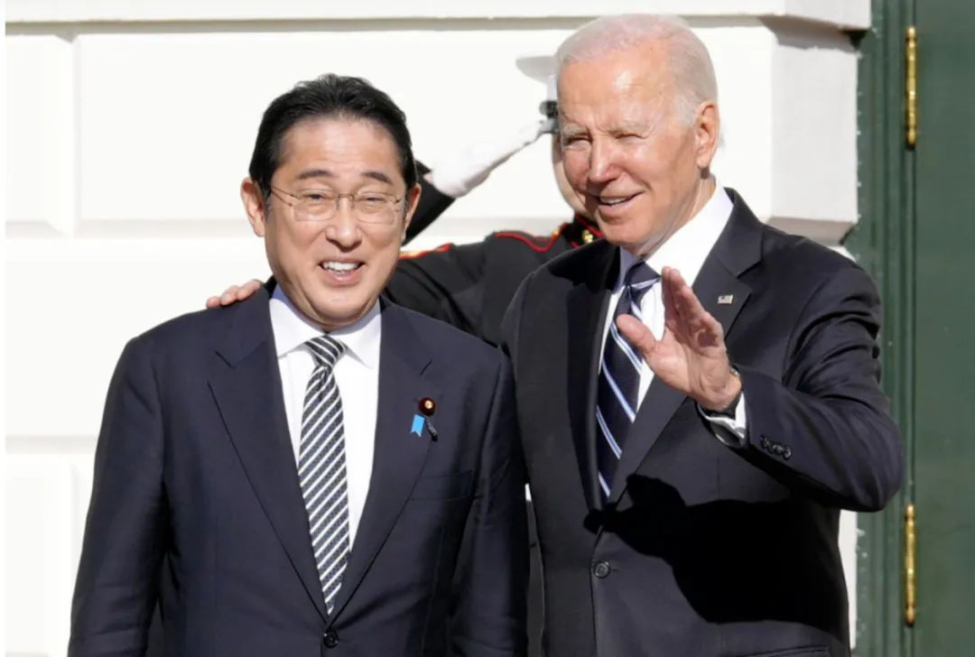

西方媒体指，这是日美两国最具有历史意义的一次首脑会谈。

拜登在见到岸田时，也说了这句老实话：“这是历史性的一刻”。

这“历史性”是什么？说穿了是美日正式开启“美日联军”的时代，日本心甘情愿当美国守在中国旁边的“看门狗”。

同时，中日关系也将发生本质性变化，对此“历史性”，值得我们严重关注。





**01**





既然关注，首先要搞清楚岸田和拜登谈了些什么？

我们在此摘要一下几个要点：

第一，岸田向拜登介绍了日本防卫政策从“专守防卫”转变为拥有远程“反击能力”、未来5年增加43万亿日元（约2.63千亿港元）防卫经费的内阁决定。

拜登表示，美国对于日本的防卫，负有完全的责任和义务，包括核能力。

第二，双方同意将日美两国的《安全保障条约》第五条提升为“日美宇宙合作”，将“共同防御”范围扩展到维护宇宙安全。

第三，涉及台湾问题和乌克兰问题、朝鲜问题。

第四，探讨强化美日经济安全保障，构建全球产业链的问题。

美日声明最后说：**“日美两国作为最亲密的盟友和朋友，我们一起开启2023年。我们重申，我们不仅要通过语言，更要通过行动表达我们实现和平与繁荣的决心，因为这是时代的要求。”**

根据媒体报道的片言只语归纳了以上四要点，具体内容需要进一步跟进。

但作为我国近邻的日本，公然将其“防御”政策作出无限扩展，对周边国家和地区制造不安，甚至可能引发军事冲突。

更为厚颜无耻的是，还妄想拉拢其他国家操控世界秩序，维持其伪民主真独裁的霸权地位。

这个会面赤裸裸地公开了美日交换军事部署，完全是针对和阻止中华民族复兴和国力崛起，实在令人气愤！





**02**





**美日的军事扩张，可能会产生难以估量的恶果。**

一是美国将从远程攻击系统、武器装备、实际运营等诸多领域，向日本政府提供协助，授予日本使用远程攻击系统，从而提升日拥有远程“反击能力”的开发能力，从而形成新的日美联合作战体系。

更为恶劣的是，他们通过加强网络和太空领域的军事能力，以期将美日同盟“更强大”。

二是美日的军事合作，不是从本国防卫出发，而是针对不听从西方指挥的中国、俄罗斯、朝鲜等国家，让美国重返亚太战略逐步推进，强化美在印太地区的霸权地位。

三是削弱俄罗斯和中国的核武器能量，以道德指控中俄拥有这类武器是 “对人类的敌对行为”，实质是为美国盟友加快、加强发展核武器提供时间和空间，一场核武竞争必将拉开。

四是以维护台湾海峡的和平与稳定为幌子，从而阻延中国统一的时间表和步骤，并将台湾问题引向国际化、战争化。

尤其不能接受的是，再次确认《日美安保条约》第五条适用于“尖阁列岛（中国名：钓鱼岛）的防卫”。

五是在经济安保领域，强化以半导体技术与设备为主的先端技术对出口中国的管控，构建新的国际产业链，并扩大两国在太空领域和能源领域的合作。





**03**





正如中国外交部发言人汪文斌指出：**亚太是和平发展的高地，不是地缘政治的角斗场。**

亚太国家支持公道，反对霸道；期盼合作，反对对抗；追求真正的多边主义，反对挑动阵营对抗的小圈子。

国际秩序不是一国或者几个大国定出来的，更不能是霸权国家所规定的，即你差便是我好，你输便是我赢，这种过时垃圾的冷战思维、零和游戏，才是违反人类和平发展的最大障碍。

如果纵容美日的冷战思维和意识形态，不断制造假想敌，并将新冷战思维引入亚太地区，那么我们将永无宁日。

我为什么对美日修改安保条约如此在意？因为香港，无论是对日贸易、产业合作、人员交流等都十分密切，对于日本作出针对中国的重大变化，必然会影响香港。

正如夏宝龙副主席日前发表《全面准确贯彻香港国安法》为题演讲指出，大家必须清醒地看到，反中乱港分子“乱”心不死，外部势力遏制中国发展从未停止，香港在维护国家安全方面仍然面临严峻形势和挑战。

作为中华民族的一份子，我们必须团结一致，拥护国家，我们要深刻地认识四个意识，四个自信，两个维护，两个确立，更要身体力行。

作为中华民族的一份子我们更要有不怕牺牲的精神，要有血性。这样我们才能够击退、击败任何损害国家安全、国家主权、国家统一的外来侵略。

**不念过去**

**END**

**不畏将来**



欢迎您投稿原创文章到简思智库，让您的声音被更多人听到



请长按下方二维码添加简思智库工作微信投稿。（或搜索添加微信ID：**GTT_CN**）









**感谢阅读，请关注我们，或点右下角“赞”和“在看”分享。**



### 精选留言

用户设置不下载评论